OSNOVNA ŠKOLA IVANA PERKOVCA
Šenkovec, Zagrebačka 30

Š k o l s k a k u h i n j a

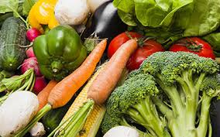

J E L O V N I K

PRODUŽENI BORAVAK
21.11.2022. – 25.11.2022.

RUČAK UŽINA
PONEDJELJAK:
Goveđa juha, faširanci, pire krumpir, Piškote, čaj
kiseli krastavci, kruh
UTORAK:
Varivo od leće s povrćem i hrenovkama, Kruh, sir, mlijeko
kukuruzni kruh

SRIJEDA:
Varivo od mahuna s piletinom, polubijeli kruh Sendvič, čaj

ČETVRTAK:
Sarma, pire krumpir, kukuruzni kruh Kompot od marelica

PETAK:
Pohani oslić, povrće na lešo, zobeni kruh Knedle s marelicama i
krušnim mrvicama

D o b a r t e k !

